Диастереоселективный синтез новых спирооксиндольных соединений.
Изместьев А.Н.¹, Герасимов О.А.^{1,2}
Аспирант
¹Институт органической химии им. Н.Д. Зелинского РАН, Москва, Россия,
²Российский химико-технологический университет им. Д.И. Менделеева, Москва, Россия
E-mail: nebeli@mail.ru

Биологические свойства изатина (1H-индол-2,3-диона) и его производных привели к широкому использованию этих соединений в качестве ключевых компонентов в органическом синтезе. Спироциклическая система оксиндола является структурным фрагментом целого класса природных алкалоидов, таких как хорсфилин и митрафиллин, являющихся важными непептидными ингибиторами убиквитинлигазы MDM2 [1].
Одним из эффективных методов синтеза спирооксиндольных соединений является реакция [3+2]-циклоприсоединения азометинилидов к активированным двойным связям.
Настоящая работа посвящена синтезу новых бисспироимидазотиазолотриазин-6,3'-пирролидин-2',3''-индолов 1, а также изучению возможности их основно-индуцируемой перегруппировки [2], позволяющей получать изомерные структуры 2.
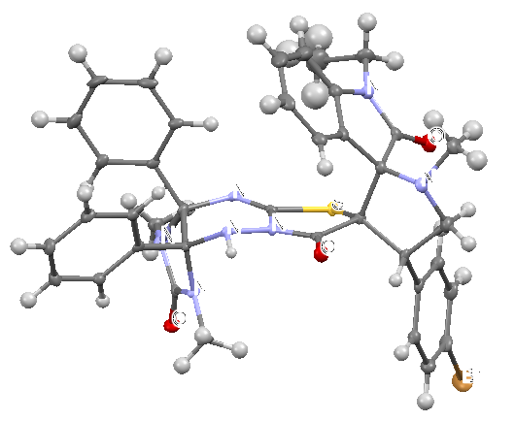
1
Бисспирополигетероциклические структуры 1, 2 получены по реакции [3+2]-диполярного циклоприсоединения азометинилидов 3, генерируемых in situ из изатина и его производных и саркозина, с арилметилиденпроизводными имидазотиазолотриазинонов 4, 5. Перегруппировку тиазолотриазинового фрагмента проводили как на стадии исходных соединений 4→5, так и конечных 1→2.
Показано, что в реакцию вступает широкий круг производных изатина, а также арилметилиденпроизводных. Циклоприсоединение проходит с высокой регио- и диастереоселективностью с образованием одного диастереомера.
Структура синтезированных соединений доказана методами ИК- и ЯМР-спектроскопии, масс-спектрометрии высокого разрешения, а также данными РСА.

Список использованной литературы
- Ding K, Lu Y, Nikolovska-Coleska Z, Wang G, Qiu S, Shangary S, Gao W, Qin D, Stuckey J, Krajewski K, et al. Structure-Based Design of Spiro-oxindoles as Potent, Specific Small-Molecule Inhibitors of the MDM2-p53 Interaction // J Med Chem. 2006, 49. p. 3432–3435.
- Gazieva G.A., Izmest'ev A.N., Nelyubina Yu.V., Kolotyrkina N.G., Zanin I.E. and Kravchenko A.N. Synthesis of imidazo[4,5-e]thiazolo[2,3- c]-1,2,4-triazine-2,8-diones via a rearrangement of imidazo[4,5-e]thiazolo[3,2-b]-1,2,4-triazine-2,7-diones in the reaction with isatins // RSC Adv. 2015, 5. p. 43990–44002.

